Cydlynydd Cymorth Systemau Cyllid
Cyfadran/Uned Gwasanaeth Proffesiynol | Cyllid
Teitl y Swydd | Cydlynydd Cymorth Systemau Cyllid
Gradd | 06
Prif Leoliad | Singleton Campus, Swansea | If ‘Other’, please detail in the “About the role” section below.
Lefel Iaith Gymraeg | Level 1 - ‘A little’. The role holder will be able to pronounce Welsh words, answer the phone in Welsh (good morning/afternoon) and use very basic everyday words and phrases (thank you, please etc.). Level 1 can be reached by completing a 1 hour course.
Manylion cyswllt ar gyfer ymholiadau anffurfiol | Debbie Jones | D.l.jones@abertawe.ac.uk

Job Card Strapline
Mae angen Cydlynydd Cymorth Systemau Cyllid i gefnogi staff ar draws y Brifysgol gyda System Cynllunio Adnoddau Menter (ERP) y Brifysgol.

About Swansea University
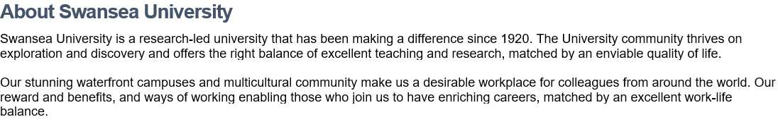

Ynglŷn â'r rôl
Swydd tymor penodol yw hon tan 30 Ebrill 2026 ac mae wedi'i lleoli yn y tîm Systemau Cyllid yn yr Adran Gyllid.
Nod yr Adran Gyllid yw darparu gwasanaeth ariannol cost-effeithiol, effeithlon a phroffesiynol, gan gynnwys rhoi cyngor, cyfarwyddyd, arweiniad a chymorth i holl aelodau'r Brifysgol.
Chi fydd y prif gyswllt ar gyfer ymholiadau cyllid sy'n ymwneud â System ERP y Brifysgol. Bydd disgwyl i chi roi cyngor ac arweiniad i gydweithwyr ar draws y Brifysgol, gan uwchgyfeirio galwadau i gydweithwyr yn y tîm pan fydd angen a rheoli'r uwchgyfeiriadau hynny.
Byddwch yn cefnogi staff ar draws cymuned y Brifysgol (academaidd, rheoli a gweinyddu) a sefydliadau cysylltiedig drwy ddarparu arbenigedd a chyngor ar systemau cyllid y Brifysgol. Yn y rôl hon, byddwch chi hefyd yn cyfrannu at ddatblygu a gwella’r system ERP i wella effeithlonrwydd ac effeithiolrwydd.
Bydd gennych chi brofiad o ddarparu gwasanaeth proffesiynol, effeithlon sy'n canolbwyntio ar gwsmeriaid i ddefnyddwyr a bydd gennych chi brofiad o weithio gyda system gyllid/gyfrifyddu.
Bydd angen sgiliau rhyngbersonol cryf arnoch, ynghyd â'r gallu i gyfathrebu â chydweithwyr ar bob lefel. Byddwch chi'n drefnus, yn meddu ar sgiliau rheoli amser da a'r gallu i flaenoriaethu gwaith a bodloni terfynau amser tynn. Yn ogystal, bydd rhaid bod gennych chi sgiliau TG uwch, yn enwedig wrth ddefnyddio pecynnau meddalwedd Microsoft safonol a phorwyr rhyngrwyd, ynghyd â'r parodrwydd i ddatblygu eich sgiliau TG mewn perthynas â meddalwedd arbenigol sy'n cael ei defnyddio yn y Brifysgol.

Cydraddoldeb, Amrywiaeth a Chynhwysiant
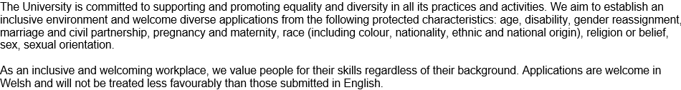

Y Gymraeg

Gwybodaeth Ychwanegol

